ИНФОРМАЦИОННАЯ СПРАВКА
по спорту лиц с поражением опорно-двигательного аппарата
(легкая атлетика), дисциплина – метание диска

Метание диска — одна из дисциплин лёгкой атлетики для спортсменов с поражением опорно-двигательного аппарата (далее – с поражением ОДА).
Соревнования в метании диска для людей с инвалидностью регулируются международными и национальными спортивными организациями, такими как Международный паралимпийский комитет (МПК), Всемирная федерация лёгкой атлетики (IAAF) и Всероссийская федерация спорта лиц с поражением ОДА.

Классификация и классы спортсменов
В метании диска для спортсменов с поражением ОДА классификация определяется буквой F, а рядом стоящие цифры обозначают повреждения спортсмена: чем меньше цифра, тем больше ограничены возможности тела

Для спортсменов с поражением ОДА в метательных дисциплинах используются классы, связанные с характером нарушения:
- F31, F32 – F38 – для спортсменов с атаксией, атетозом, гипертонусом, метающих из положения сидя;
- F35, F36, F37, F38 – для спортсменов с гипертонусом, атетозом или атаксией, метающих из положения стоя;
- F40 – F41 – для спортсменов с невысоким ростом, включая карликовость, толкающих из положения стоя;
- F42 – 46 – относятся к спортсменам с ампутациями и прочими двигательными нарушениями.
- F51 – F53 – относятся к спортсменам со спинномозговой травмой (на колясках), которые участвуют в метаниях и выполняют их со специального станка сидя.
- F54 – F55 – к этому классу относятся различные группы инвалидов, в том числе люди с травмами спинного мозга (могут передвигаться на протезах или коляске).
- F56 – F58 – это категории, по которым классифицируют ампутантов и «прочих» спортсменов в паралимпийской лёгкой атлетике (может быть высокая двусторонняя ампутация выше колена или ампутация ниже колена или однократная ампутация выше колена).

Техника метания диска
- Первая и третья категории: спортсмены классов F32-F34 (ДЦП) и F51-F58 (на колясках) метают диск со специализированного станка. Остальные спортсмены: метают диск из классического круга.
- Площадка для метания представляет собой круг диаметром 2,5 метра с бетонным покрытием, окруженный защитной сеткой.

Техника метания диска для спортсменов с поражением ОДА может значительно отличаться от техники здоровых спортсменов. Вот основные аспекты техники:
- Исходное положение: в зависимости от класса спортсмена, исходное положение может быть различным. Например, стояние на одной ноге, на коленях или сидя.
- Захват диска: спортсмены используют различные методы захвата диска, которые могут включать использование специальных перчаток или захватов.
- Разгон: разгон перед метанием может включать различные движения, такие как повороты туловища, махи руками и ногами.
- Метание: основной элемент техники – это мощный бросок диска, который должен быть выполнен с максимальной силой и точностью.
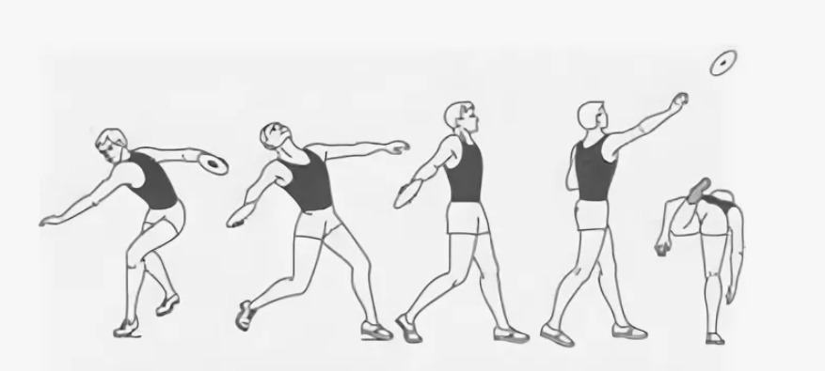

Правила соревнований
Соревнования по метанию диска для спортсменов с поражением ОДА регулируются правилами МПК и Всероссийской федерации спорта лиц с поражением ОДА. Основные правила включают:
- Диск: диск должен соответствовать стандартам, установленным для международных соревнований. Для метания диска в лёгкой атлетике спорта лиц с поражением ОДА используются снаряды весом 0,5 кг, 0,75 кг, 1,0 кг, 1,5 кг, 1,75 кг и 2,0 кг в зависимости от класса и возраста спортсмена.
- Траектория: диск должен быть выпущен из рук спортсмена без касания земли.
- Зона метания: спортсмены должны выполнять метание диска в специально отведённой зоне.
- Измерение результатов: результаты измеряются от линии старта до места падения диска.
- Экипировка: спортсмены могут использовать специальную экипировку, такую как протезы, станки, ортопедические устройства и специальные перчатки.
Правила соревнований могут отличаться от классических легкоатлетических соревнований и соответствовать международным стандартам для спортсменов с ограниченными физическими возможностями. Результаты фиксируются с учётом специфических требований и норм, обеспечивающих справедливость и объективность оценки достижений спортсменов.
Метание диска является важной частью паралимпийских игр и других международных соревнований по лёгкой атлетике среди лиц с поражением ОДА.

Выдающиеся спортсмены ХМАО – Югры:
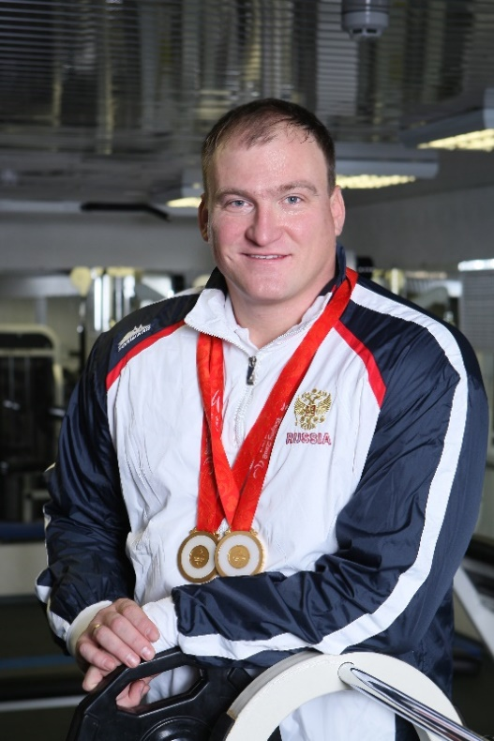
Ашапатов Алексей Витальевич – 4-кратный чемпион и рекордсмен Паралимпийских игр, многократный чемпион и призер Европы и мира, международных соревнований, многократный чемпион и рекордсмен России спорта лиц с поражением опорно-двигательного аппарата (легкая атлетика).
Мастер спорта России международного класса, Заслуженный мастер спорта России.

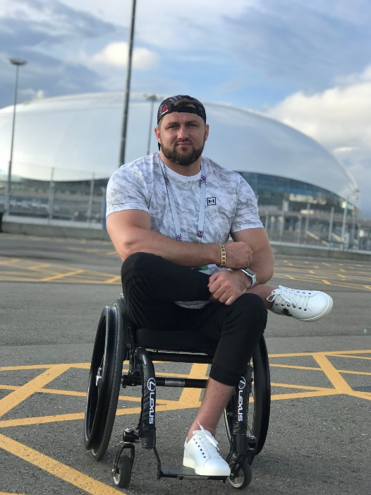
Шкахов Замир Заурович – многократный чемпион, призер и рекордсмен всероссийских и международных соревнований спорта лиц с поражением опорно-двигательного аппарата (легкая атлетика).
Мастер спорта России международного класса.

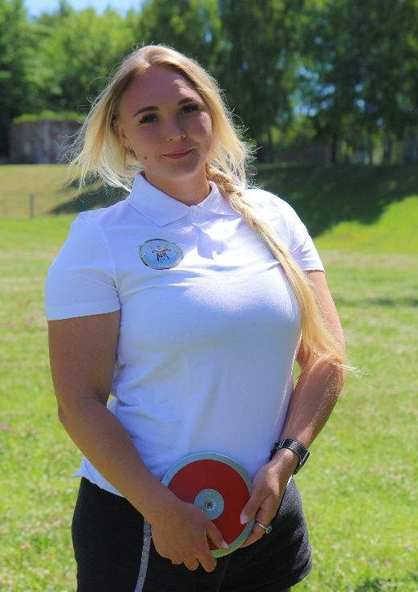
Ветохина Екатерина Петровна – участник Паралимпийских летних игр, многократная победительница и призер всероссийских и международных соревнований по спорту лиц с поражением опорно-двигательного аппарата (легкая атлетика).
Мастер спорта России международного класса.

